PROSEDUR PENAGIHAN PIUTANG
PADA PT INTI (PERSERO) BANDUNG

Laporan Kerja Praktek

Diajukan Untuk Memenuhi Salah Satu Syarat
Dalam Menempuh Jenjang S1
Program Studi Manajemen

Oleh:
NAMA : NUNI NURAENI
NIM : 21206110

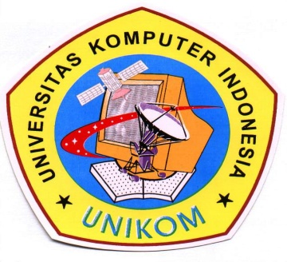
PROGRAM STUDI MANAJEMEN
FAKULTAS EKONOMI
UNIVERSITAS KOMPUTER INDONESIA
BANDUNG
2009

